ОТКРЫТЫЙ УРОК ПО УЧЕБНОЙ ДИСЦИПЛИНЕ ОП.04 ГАРМОНИЯ В ГРУППЕ СТУДЕНТОВ 3 КУРСА СПЕЦИАЛЬНОСТИ
53.02.05 СОЛЬНОЕ И ХОРОВОЕ НАРОДНОЕ ПЕНИЕ
ПО ВИДУ СОЛЬНОЕ НАРОДНОЕ ПЕНИЕ

Орешкина Ольга Евгеньевна, преподаватель ГПОУ ТО «Новомосковский музыкальный колледж имени М. И. Глинки»

План урока:

- Урок гармонии, его цели и задачи.
- Повторение ранее пройденных тем.
- Объяснение нового материала.
- Закрепление материала, пройденного на уроке.

- Урок гармонии, его цели и задачи.

Греческое слово «гармония» означает стройность, соразмерность, объединение различных компонентов в единое целое, как например, краски различных цветов объединяются в картине художника, или звуки различных инструментов - скрипки, кларнета, трубы и других - сливаются в звучании симфонического оркестра и т. д.
В музыке слово «гармония» означает учебный предмет, изучающий строение аккордов, логику в их последовании (естественность, красота сочетаний аккордов) и связь - соединение аккордов между собой.
Эта связь аккордов называется голосоведением.
Гармонические правила и закономерности выводятся на основе практики выдающихся композиторов: Баха, Моцарта, Бетховена, Шуберта, Шопена, Глинки и других.
Изучение гармонических правил и закономерностей многообразно:
- Гармонизация мелодии - сочинение аккордов, сопровождающих ее (реже гармонизация других голосов).
- Анализ гармонических средств музыкальной классики.
- Игра на фортепиано гармонических последовательностей.
- Развитие и воспитание музыкального гармонического слуха на уроках сольфеджио.
Цель урока: обобщение и систематизация знаний по теме «Двойная доминанта в каденции», усвоение ранее пройденных тем

Задачи урока:
- образовательная:
углубление понимания логики гармонических связей;
формирование междисциплинарных связей.
- воспитательная:
воспитание ориентации в определении понятий, овладение техникой соединения аккордов письменно и на фортепиано;
воспитание гармонического слуха, исполнение периодов 4х голосно;
умение находить решение проблем в нестандартных ситуациях, определять способы и методы их выполнения;
освоение творческих форм работы;
воспитание музыкального вкуса.
— развивающая:
углубление способности эмоционального восприятия элементов музыкальной речи, осознание основных функций лада;
развитие чувства вертикального и горизонтального строя, их взаимодействие;
развитие навыка самостоятельной работы, как фактора формирования будущего специалиста.

- Повторение ранее пройденных тем.

В начале курса дано понятие гармонической функции. Функцией аккорда называется та роль, которую он играет в тональности ( устойчивая или неустойчивая ).
Вопрос: Какие вы знаете функции аккорда?
Ответ учащихся: Тоническое трезвучие является устойчивой функцией, то есть аккордом, которым завершается музыкальное произведение, и в который разрешаются неустойчивые функции D или S.
Доминанта более неустойчивая функция, чем субдоминанта, так как в ней присутствует неустойчивый звук - УП ступень тональности.
Субдоминанта - «мягко» неустойчивая, в ней присутствует тонический звук - I ступень тональности.
Музыкальный пример: П. И. Чайковский. «Русская пляска», опус 40 (Скребкова О., Скребков С. - «Хрестоматия по гармоническому анализу»).
- Определить тональность музыкального примера.
- Определить функции аккордов в каждом такте.
Познакомились с обращениями главных трезвучий, Доминантсептаккордом в заключительной каденции.
Вопрос: Какой аккорд называется доминантовым септаккордом?
Ответ учащихся: Часто в заключительной каденции на последней доле седьмого такта употребляется D7. Он разрешается в тонику с утроенным основным тоном. В заключительной каденции употребляется и неполный D7 (без квинтового тона) с удвоенным основным тоном.
D7 неполный разрешается в полную тонику.
Музыкальный пример: В. А. Моцарт «Ожидание весны» (Скребкова О., Скребков С. - «Хрестоматия по гармоническому анализу»).
- Определить тональность музыкального примера.
- Выполнить гармонический анализ музыкального отрывка.
- Найти D7 и определить его вид.
Вопрос: Назовите обращения D7.
Ответ учащихся: D7 имеет 3 обращения: D65, который строится на УП ступени мажора и гармонического минора, разрешается в тоническое трезвучие с удвоенной примой; D43, который строится на II ступени мажора и гармонического минора, разрешается в в полное тоническое трезвучие; D2, который строится на IY ступени мажора и гармонического минора, разрешается в тонический секстаккорд. Применяются бращения D7 в процессе развития мелодии.
Музыкальный пример: М. Глинка «Руслан и Людмила» (Скребкова О., Скребков С. - «Хрестоматия по гармоническому анализу»).
- Определить тональность музыкального отрывка.
- Найти обращения D7.
После изучения темы: «Полная функциональная система мажора и гармонического минора»
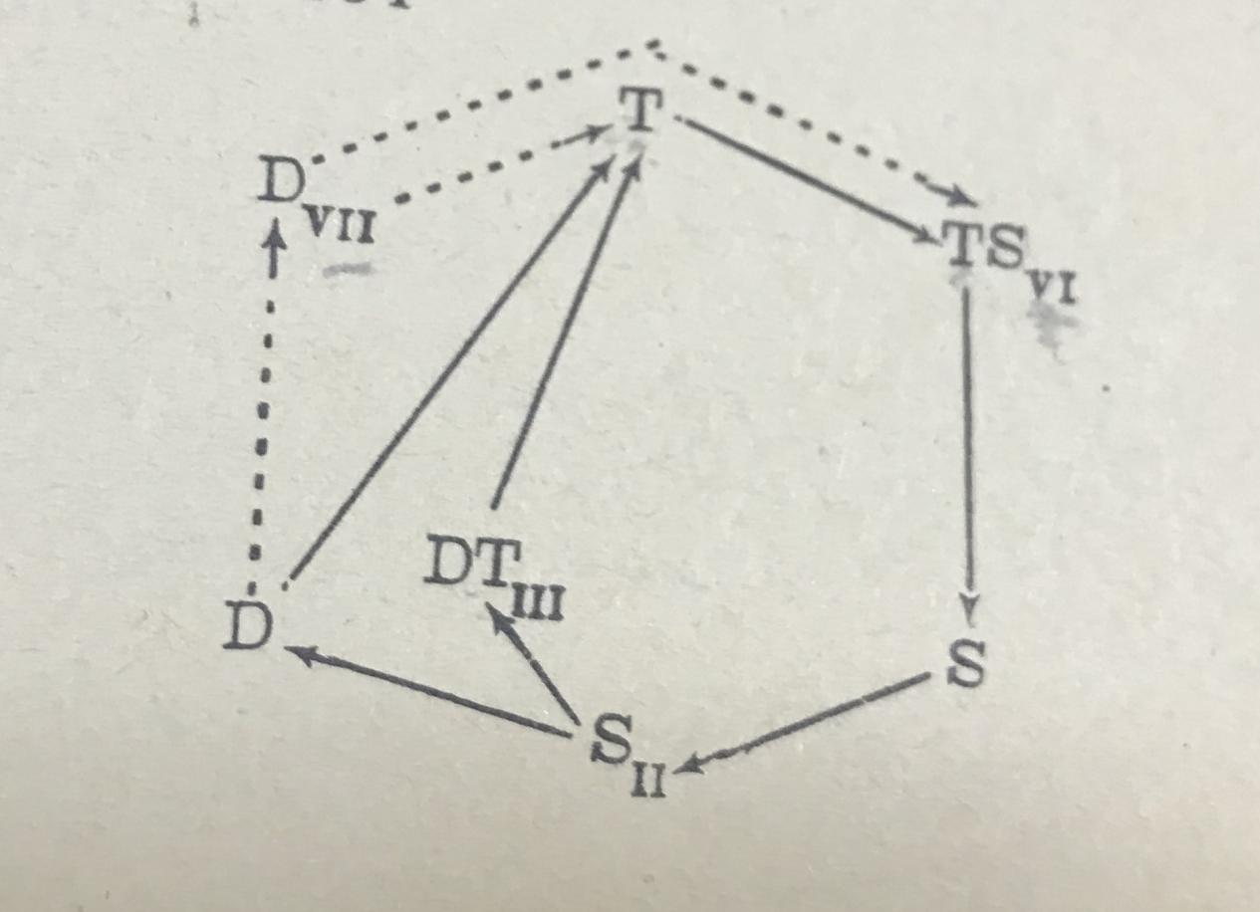

начинаем знакомство с аккордами побочных ступеней: трезвучия и секстаккорд II ступени, трезвучие YI ступени в прерванной каденции.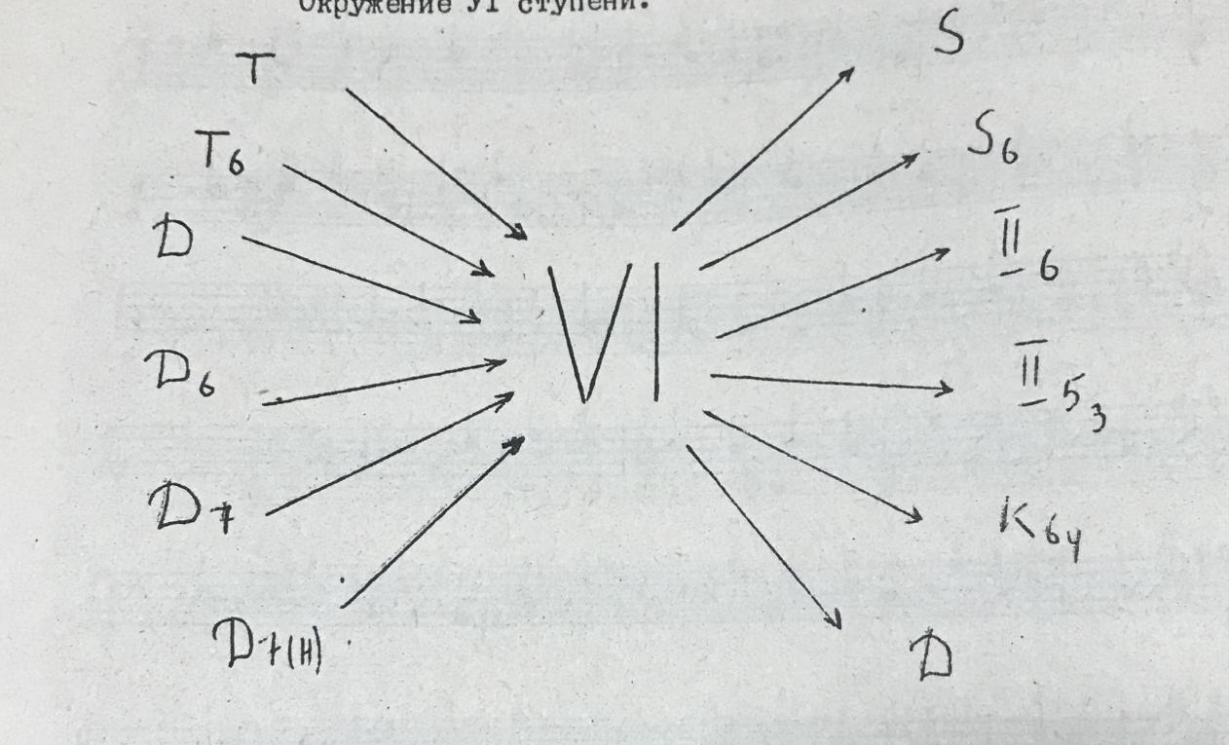

Самым ярким аккордом субдоминантовой группы является Субдоминантсептаккорд (SII7).
Вопрос: Что такое субдоминантсептаккорд? Назовите его обращения.
Ответ учащихся: Субдоминантсептаккорд - Септаккорд II ступени. Он имеет 3 обращения: II65, который строится на IY ступени, II43, который строится на YI ступени и II2, который строится на I ступени.
При ответе учащиеся пользуются таблицей окружения II7 и его обращений:

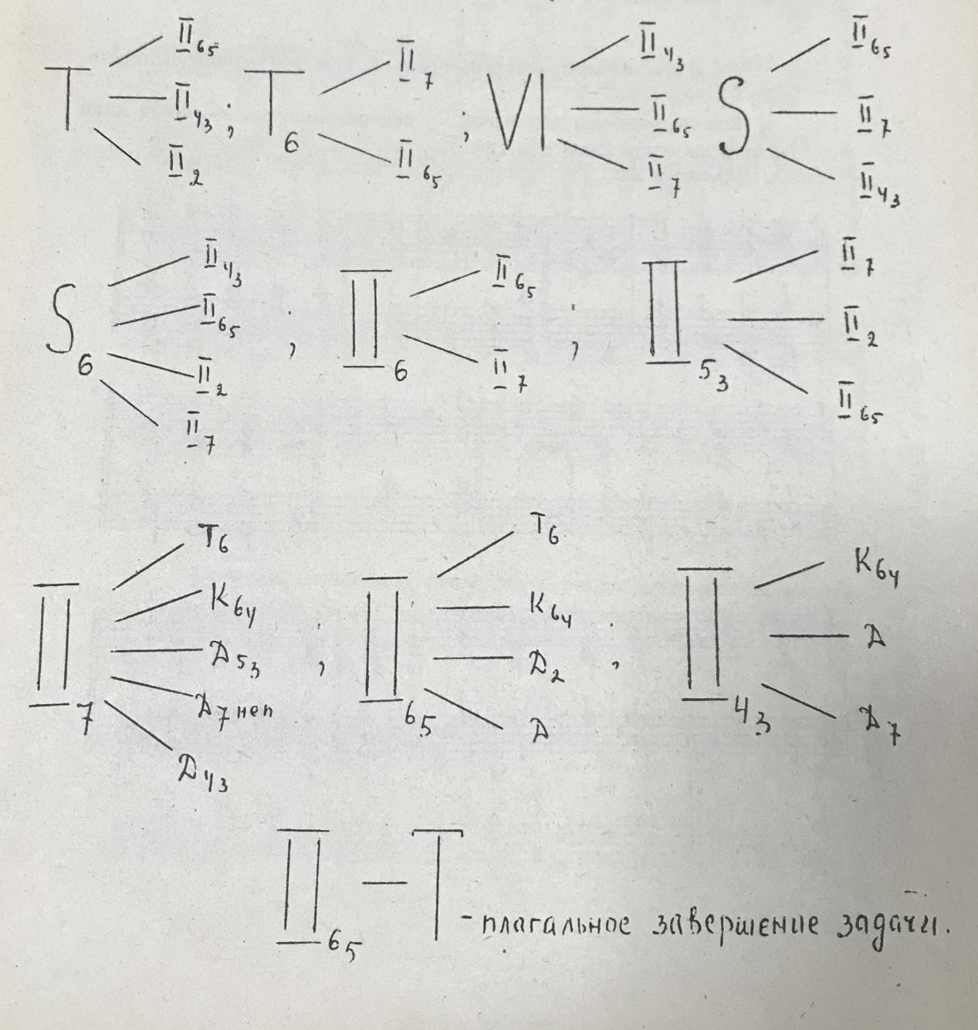

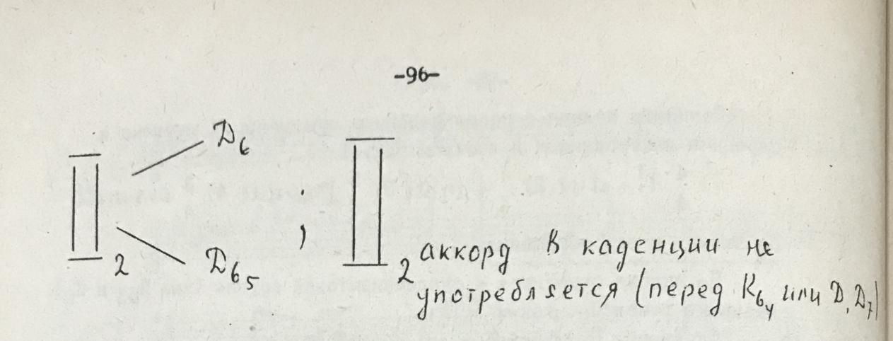

Музыкальный пример: Ф. Шуберт «Серенада» (Скребкова О., Скребков С. - «Хрестоматия по гармоническому анализу»).
- Определить тональность музыкального отрывка.
- Выполнить гармонический анализ.
- Найти септаккорд II ступени и его обращения.
Далее переходим к знакомству с аккордами доминантовой группы: Вводным септаккордам в мажоре и гармоническом миноре и его обращениями, Доминантнонаккордом и меннее употребительными аккордами доминантовой группы.
Вопрос: Рассказать о септаккорде YII ступени и его обращениях в натуральном и гармоническом мажоре и гармоническом миноре.
Ответ учащихся: YII7 септаккорд бывает двух видов: уменьшенный вводный и малый с ум5. Употребляется в натуральном и гармоническом мажоре. В гармоническом миноре употребляется только уменьшенный вводный. YII7 аккорд и его обращения встречаются после аккордов субдоминантовой группы.
YII7 и его обращения могут разрешаться непосредственно в тонику или через обоащение D7 аккорда.
При непосредственном разрешении YII7 и его обращений в тонику, в ней удваивается терцовый тон во избежание параллельных квинт.
Музыкальный пример: В. А. Моцарт соната для скрипки и фортепиано (Скребкова О., Скребков С. - «Хрестоматия по гармоническому анализу»).
- Определить тональность музыкального отрывка.
- Выполнить гармонический анализ.
- Найти септаккорд YII ступени и его обращения.
Тема: «Диатонические (тональные) секвенции» заканчиваются 1 часть гармонии - диатоника.

Объяснение нового материала
Тема урока: «Двойная доминанта в каденции»

1.Предварительные сведения
Различные виды мажора и минора - натуральный, мелодический - объединяются одним общим признаком: все эти лады - диатонические; их созвучия в своей совокупности подчиняются тонике непосредственно в качестве её доминанты, субдоминанты или побочных аккордов.
Наряду с диатоникой широко применяется выход за её приделы; он достигается введением в ладотональность хроматических неустойчивых аккордов.
Хроматические аккорды привносят новые тяготения, обогащая аккордовые средства лада, а тем самым и его выразительные возможности. При этом, однако, все эти новые аккорды также объединяются тоникой, хотя и не непосредственно.
2. Группа аккордов двойной доминанты
Среди хроматических аккордов наиболее распространены аккорды, являющиеся доминантовой гармонией по отношению к доминанте диатонической ладовой системы.
Принимая, например в До мажоре доминантовое трезвучие как бы за временную тонику, можно построить следующую группу доминантовых аккордов к ней:
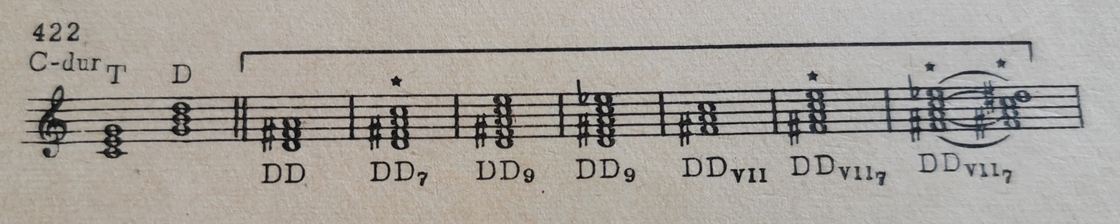

Важнейшей отличительной чертой аккордов этой группы является повышенная IV ступень гаммы: натуральная IV ступень служит признаком субдоминантовой гармонии(S,SII,SII7), но, будучи повышенной, она меняет свою функцию, тяготения, становясь вводным звуком в доминанте.
Аккорды рассматриваемой группы получили названия двойной доминанты; они обозначаются сдвоенной буквой – DD. Для аккордов, строящихся от V ступени по отношению к диатонической доминанте, присоединяется лишь обозначение вида, например: DD6, DD43,DD9 и т.п. Аккорды же, вводные к доминанте, получают, кроме основного знака DD, римскую цифру VII и значок вида, например: DDVII7, DDVII65 и т.п.
Примечание. Аккорды, отмеченные в примере 422 звёздочками, принадлежат к наиболее употребительным в практике.
В мажоре, в аккорде DDVII7( а также в его первом обращении DDVII65), помещённом перед К64, III пониженная ступень (септима уменьшенного вводного септаккорда в доминанте) нередко нотируется как II повышенная, мелодически тяготеющая к III ступени ( сексте К64):
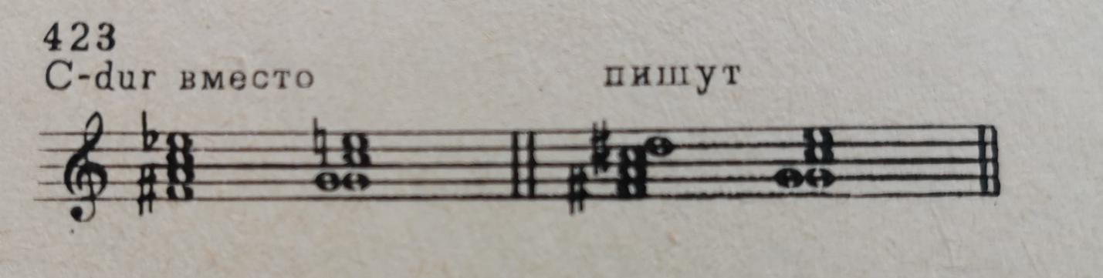

Аккорды группы DD в миноре совпадают по строению с соответствующими аккордами одноимённого мажора, за некоторыми исключениями, а именно: нонаккорд в мажоре может быть и большой и малый, в миноре – только малый; вводный септаккорд в мажоре – и уменьшенный и малый, в миноре – только уменьшенный:

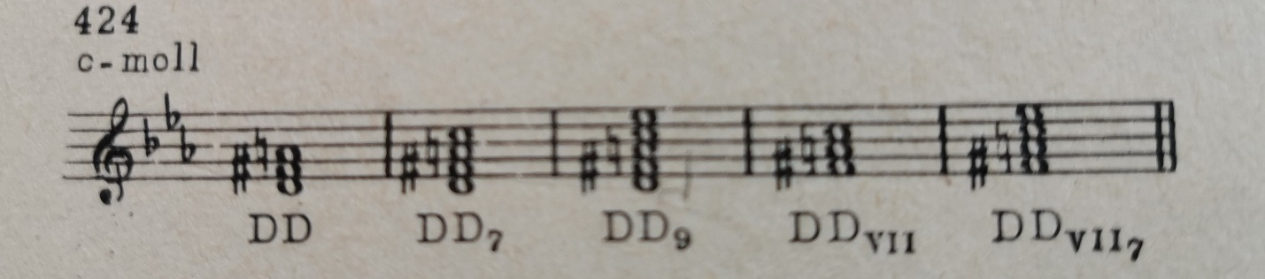

3. Роль двойной доминанты
В силу привычки к определённым кадансовым оборотам слух после субдоминанты ожидает вполне возможного и обычного появления доминанты - T-S-D-T.
Если же после субдоминантовой гармонии вводится двойная доминанта, то возникновение новых тяготений превращает возможность появления доминанты в необходимость, поскольку аккорд DD требует разрешения в доминанту (как в свою тонику)- T-S-DD→D-T.
Музыкальный пример: Д. Россини «Севильский цирюльник» (Скребкова О., Скребков С. - «Хрестоматия по гармоническому анализу»).
- Определить тональность музыкального отрывка.
- Выполить гармонический анализ.
- Найти аккорд двойной доминанты.
- Определить его место в периоиде.

Закрепление нового материала
Вопросы для закрепления материала, пройденного на уроке:
- Что такое двойная доминанта?
Ответ учащихся: аккорды, являющиеся доминантовой гармонией по отношению к доминанте диатонической ладовой системы.
- Что является важнейшей отличительной чертой аккордов этой группы?
Ответ учащихся: важнейшей отличительной чертой аккордов этой группы является повышенная IY ступень. Натуральная IY ступень служит признаком субдоминантовой гармонии, а повышенная меняет свою функцию, тяготение, становится вводным звуком к доминанте.
Домашнее задание:
- Сочинить период с аккордом двойной доминанты.
- Выполнить гармонический анализ: Ф. Шуберт «Вальс» опус 9 №29; Ф. Шуберт «Вальс» опус 9 №32 (Скребкова О., Скребков С. - «Хрестоматия по гармоническому анализу»).

Список используемой литературы:
- Дубовский И., Евсеев С., Способин И., Соколов В., «Учебник гармонии», М., Музыка, 2010
- Скребкова О., Скребков С., «Хрестоматия по гармоническому анализу», М., Музыка, 2019.
- Школа гармонического голосоведения. Учебное пособие. Часть 1. Б.И. Уткин. М - 1991г

